Практическая работа 16
КЭШ, ПОВТОРНЫЙ ЗАПРОС И АВТОНОМНЫЙ РЕЖИМ
Цель работы
Добавить атомарный JSON-кэш, ограниченный повтор запроса и честный автономный режим с контролем времени получения и срока допустимости данных.
Описание программы
После успешной сетевой проверки справочник сохраняется во временный файл и атомарно заменяет кэш. При временном отказе выполняются не более двух попыток, затем может быть возвращена допустимая подтверждённая копия.
Общие сведения
Кэш не превращает ошибочный ответ в успех. Решение различает источник, время получения, возраст и причину перехода к копии. Повреждённые или просроченные данные не показываются как актуальные.
Функциональное назначение и ограничения
Пользователь может продолжить локальные расчёты с копией возрастом не более 24 часов включительно и видит источник «кэш».
Retry разрешён для таймаута, транспорта, HTTP 429 и 5xx. Отказы 401/403, повреждённый JSON и нарушение контракта не маскируются.
Логическая структура
ResilientProductCatalogService сериализует обновление, выполняет две попытки с паузой 100 мс и обращается к FileProductCatalogCache только для допустимых причин. Кэш отклоняет будущее время, возраст больше TTL и повреждённый файл.
Используемые технические средства
Java 25, HttpClient, Jackson, NIO atomic move, Clock, Executor, JUnit 5 и Gradle 9.1.
Входные и выходные данные
Входные данные. Сетевой JSON, подтверждённый файл кэша, фиксированное время, TTL 24 часа и команда ручного повтора.
Выходные данные. Каталог с источником «сеть»/«кэш» либо NO_SAVED_DATA, CORRUPT_CACHE, EXPIRED_CACHE, CLOCK_ROLLBACK, UPDATE_IN_PROGRESS.
Контрольные сценарии
Компонент | Ответственность | Проверка
HTTP + retry | Не более двух попыток | Сквозной тест
Файловый кэш | Атомарность и TTL | JUnit
Сервис | Источник и причины | runLessonDemo
Ход работы
Проект собран и проверен по README и протоколу проверки. Ниже приведены фактические результаты запусков и снимки текущей реализации; учебные изображения преподавателя не использовались.
1. Первый запрос получил три продукта из сети. При HTTP 500 выполнены две попытки, после чего выдана допустимая копия с явным источником и возрастом.
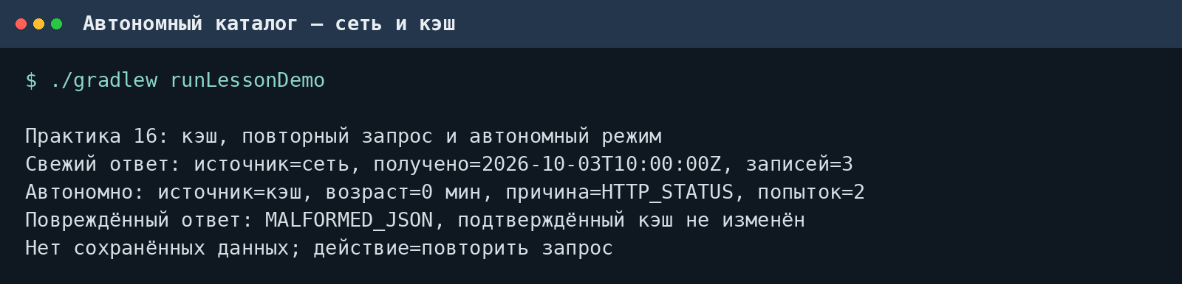
Рисунок 1 – Свежий ответ и переход к подтверждённому кэшу
2. Повреждённый ответ не перезаписал хороший кэш. Отсутствующий, повреждённый и просроченный кэш получили разные причины; ручной повтор вернул сеть.
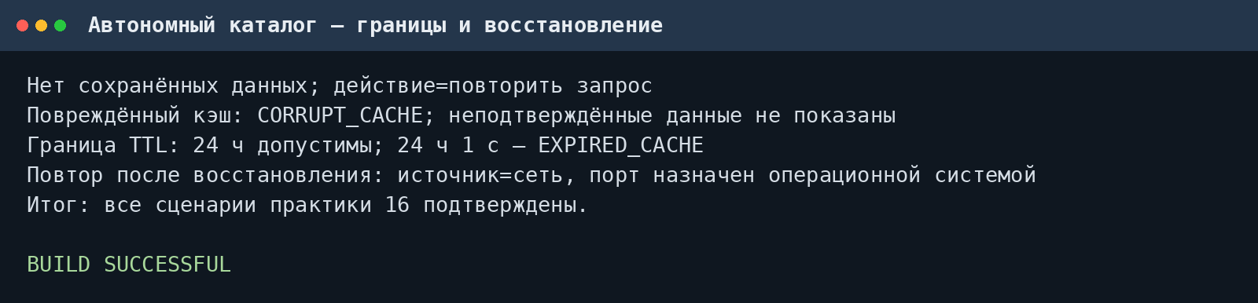
Рисунок 2 – Повреждение, граница TTL и ручной повтор
Вывод
Кэш сохраняется атомарно и используется только для разрешённых временных отказов. Источник и возраст видимы, граница 24 часа проверена, а повреждение и параллельное обновление дают отдельные состояния.
Выполнил: студент группы  090302-ИСТа-023 | Карионов В.В.
Проверил: преподаватель | Елкин Н.С.

